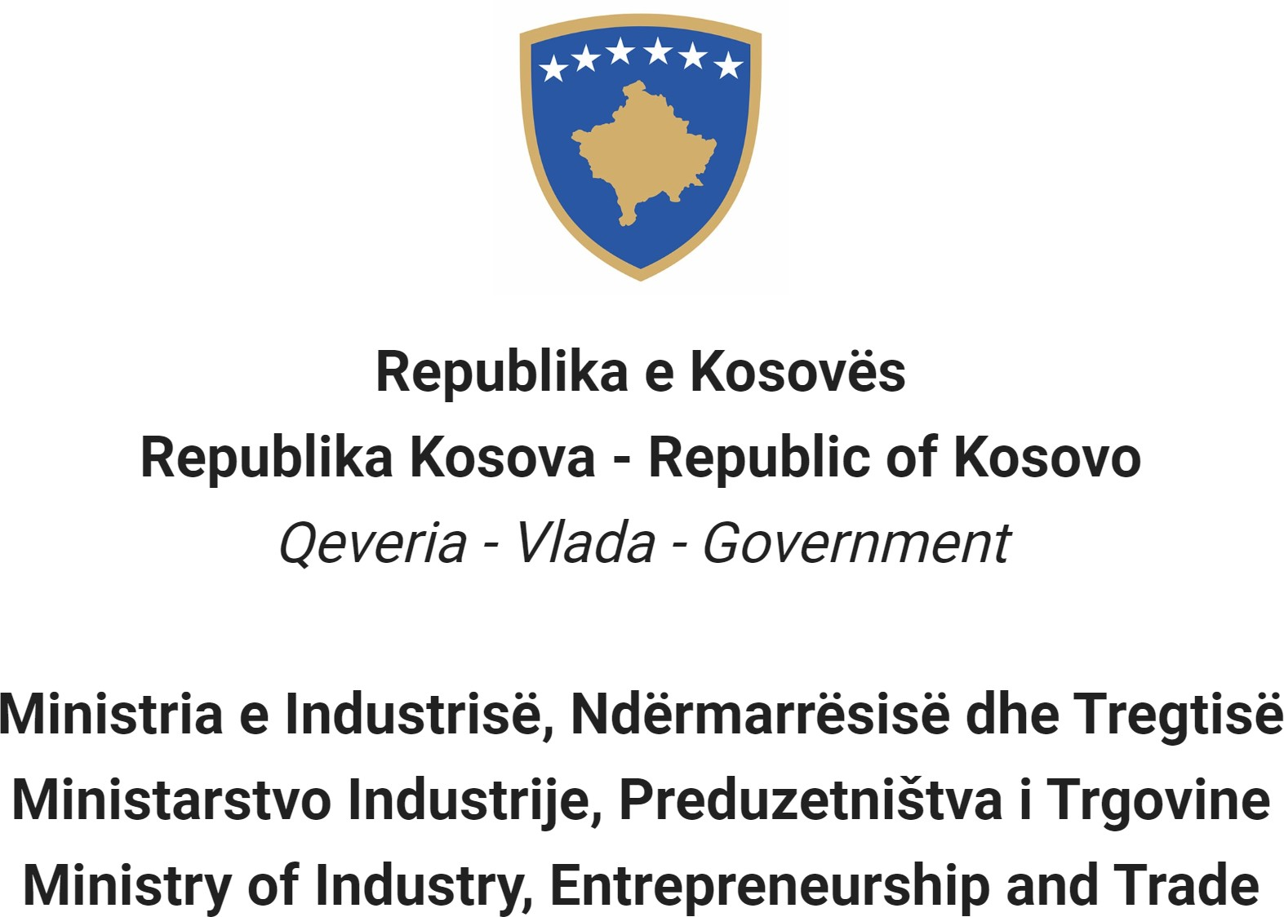

Na osnovu Zakona br. 06/L – 114 za javne službenike, član 38 (1,2,3 i 4) i Uredbe (VRK) BR. 16/2020 za prijem i karijeru u državnoj službi Republike Kosovo, član 40 Ministarstvo Industrije, Preduzetništva i Trgovine raspisuje:

Konkurs

Premeštanja unutar kategorije

Pravo prijave u ovom postupku imaju samo postojeći državni službenici iste kategorije zaposleni u istoj ili u drugoj ustanovi državne službe.

Naziv radnog mesta Tržišni inspektor
Klasa pozicije Profesionalna 1
Koeficijent/plata Po Zakonu o budžetu koeficijent je 8, prema Zakonu o Plate je 7

Br. traženih 27
Datum e obaveštenja 01/03/2023
Rok za prijavljivanje 16/03/2023 - 23/03/2023
Institucija Ministarstvo Industrije, Preduzetništva i Trgovine
Departman Tržišni inspektorat

Odsek
Radno mesto Priština
Br. reference RN00011072
Kod RPC0004722

1. Opšti opis posla

- Izrađuje i postiže saglasnost o planovima rada i rokovima, u koordinaciji sa nadzornikom, za realizaciju relevantnih projekata, usluga i proizvoda iz određene stručne oblasti;
- Vrši inspekcijski nadzor ekonomskih operatera kao i druge poslove predviđene odobrenim planovima rada u skladu sa relevantnim zakonima, uredbama, politikama i procedurama, u određenim vremenskim rokovima;
- Vrši istraživanje, analizu, procenu opcija i preporuka za razmatranje od strane viših nivoa o zadacima ili odobrenim specijalizovanim projektima;
4 Vodi radne grupe u određenoj profesionalnoj oblasti kada je to potrebno;
- Pruža Daje savete osoblju na nižem nivou u organizacionoj jedinici za izvršavanje njihovih dužnosti i odgovornosti;
- Koordinira rad sa ostalim delovima ustanove/opštinskim/regionalnim tržišnim inspektorima i komunicira, prema potrebi, sa spoljnim autoritetima, u relevantnoj oblasti;
- Obavlja sve druge dužnosti u određenoj profesionalnoj oblasti u skladu sa važećim zakonima i propisima prema koji se mogu razumno zahtevati povremeno;
- Obavlja druge dužnosti u skladu sa važećim zakonima i propisima koji se mogu razumno zahtevati povremeno.

Uslovi za premeštanje u okviru kategorije i posebni zahtevi
  - Biti državni službenik iste kategorije za koju se prijavljuje.
  - Biti državni službenik potvrđen na dužnosti u slučaju premeštanja u okviru stručne kategorije.
  - Da nije kažnjen bilo kakvom disciplinskom merom koja još nije prestala.
  - Da je ocenjen najmanje kao 'dobar' za rezultate rada, barem tokom poslednje dve godine procene.
  - U slučaju konkurisanja za premeštanje u okviru profesionalne kategorije, da je najmanje dobro ocenjen u poslednjiu godinu dana.

Opšti formalni zahtevi
  - Potrebna stručna sprema: Univerzitetska diploma/e visokog obrazovanja sa najmanje 3 godine studija (prema grupi/vrsti 58. Gr. Priloga br. 2 Uredbe (VRK) br. 10/2022 za razvrstavanje radnih mesta u državnoj službi).

  - Potrebno radno iskustvo: Najmanje dve (2) godine stručnog radnog iskustva u oblasti za koju se razvija postupak popunjavanja upražnjenog radnog mesta.

Potrebni opšti zahtevi (znanje, veštine i kvalitet)
  - Duboko i specijalizovano znanje u specifičnoj profesionalnoj oblasti;
  - Visok nivo stručnog ili tehničkog znanja iz relevantne oblasti i razumevanje srodnih oblasti sa dužnostima i odgovornostima;
  - Opsežno poznavanje oblasti, istraživačkih metoda, koje pomažu u pripremi osnovnih ili analitičkih izveštaja;
  - Sposobnost logičkog rezonovanja i analiziranja;
  - Sposobnost donošenja nezavisnih profesionalnih prosudba i vršenja diskrecionog prava u vezi sa pitanjima i davanja značajanog doprinosa u razvoju i sprovođenju politika;
  - Istraživačke, analitičke, evaluacione veštine i formulisanje preporuka i stručnih saveta;
  - Komunikacijske veštine i lični uticaj, uključujući sposobnost predstavljanja.

Dokumentacija koju treba dostaviti za prijavu
  - Kopije diploma datih od obrazovnih ustanova
  - Kopije dokaza o zaposlenju
  - Kopije dokaza o obuci
  - Kopije procena rada za poslednje dve godine
  - Dokument koji dokazuje da nemate neku disciplinsku meru koje još uvek nije prestala

Datum objavljivanja rezultata preliminarne procene
  - Lista kandidata koji ispunjavaju uslove za premeštanje u okviru kategorije biće objavljena najkasnije do dana 30.03.2023. godine, na elektronskom portalu za zapošljavanje (https://konkursi.rks-gov.net)

Датум, место и време gde ће се одржати интервју

  - 07.04.2023, sala za sastanke MIPT-a, vreme 09:00

Oblast znanja, veština i kvaliteta koje će se ocenjivati na intervjuu

Sposobnost za sprovođenje procedura i stručnih uputstava za obavljanje radnih zadataka; Komunikacijske veštine, uključujući sposobnost tumačenja informacija, davanje instrukcija i prenošenje informacija drugima; Sposobnost koordinisanja i nadzora nad radom administrativnog osoblja; Poznavanje važećih zakona i propisa;
Poznavanje rada na računaru u Office paketu.

Начин вредновања кандидата/пријављених

  - Intervju

Način obaveštavanja i komuniciranja sa kandidatima

  - Putem e-pošte i portala za elektronsko zapošljavanje (https://konkursi.rks-gov.net)

Način prijavljiavanja

  - Preko elektronskog portala za zapošljavanje (https://konkursi.rks-gov.net)

Datum objavljivanja konačnih rezultata

Na kraju ocenjivanja kandidata, pobednik će biti proglašen putem elektronskog portala za zapošljavanje (https://konkursi.rks-gov.net). Svi kandidati koji učestvuju u ovom postupku biće pojedinačno obavešteni elektronskim putem.

Dodatni podaci:

Nevećinske zajednice i njihovi pripadnici imaju pravo na pravičnu i proporcionalnu zastupljenost u državnoj službi Kosova, kako je navedeno u Zakonu.
Nevećinske zajednice i njihovi pripadnici, nedovoljno zastupljeni pol i osobe sa invaliditetom podstiču se da se prijave za oglašene pozicije(radna mesta). Prijave podnete nakon predviđenog roka se ne prihvataju, a nepotpune prijave se odbijaju

